Социально-психологическое тестирование обучающихся в МКОУ средняя общеобразовательная школа п. Пяльма Пудожского района в 2021-2022 учебном году



В период с 15 сентября по 01 ноября 2021 года в школе проходило социально-психологическое тестирование, направленное на психологическую устойчивость обучающихся, на раннее выявление предпосылок к аддиктивному и деструктивному поведению и вовлечения в незаконный оборот наркотических средств и психотропных веществ, чтобы в дальнейшем выстроить грамотную профилактическую работу, направленную на создание в школе атмосферы безопасности и доверия.
Социально-психологическое тестирование в образовательных организациях, расположенных на территории Республики Карелия, проводится в соответствии с приказом Министерства от 03 сентября 2021 года № 946 «О проведении социально-психологического тестирования обучающихся в общеобразовательных организациях и профессиональных образовательных организациях в 2021/22 учебном году», приказом Министерства просвещения Российской Федерации от 20 февраля 2020 года № 59 «Об утверждении Порядка проведения социально-психологического тестирования обучающихся в общеобразовательных организациях и профессиональных образовательных организациях», приказом Министерства науки и высшего образования Российской Федерации от 20 февраля 2020 года № 239 «Об утверждении Порядка проведения социально-психологического тестирования обучающихся в образовательных организациях высшего образования», с использованием Единой методики социально-психологического тестирования, разработанной Министерством просвещения Российской Федерации.
В социально-психологическом тестировании принимают участие обучающиеся, достигшие возраста тринадцати лет, начиная в 7-го класса обучения в общеобразовательной организации.
В соответствии с пунктом 1 статьи 53.4. Федерального закона от 8 января 1998 г. № 3-ФЗ «О наркотических средствах и психотропных веществах» (далее – Федеральный Закон № 3-ФЗ) в отношении обучающихся проводятся мероприятия по раннему выявлению незаконного потребления наркотических средств и психотропных веществ. Данные мероприятия реализуются в два этапа и включают в себя:
1) социально-психологическое тестирование обучающихся в общеобразовательных организациях и профессиональных образовательных организациях;
2) профилактические медицинские осмотры обучающихся в общеобразовательных организациях.
Мероприятия, реализуемые в рамках тестирования, носят выраженный профилактический характер и не ставят целью наказание за употребление наркотиков. В соответствии с Законом тестирование является конфиденциальным: персональные данные в анкету не заносятся, а результаты тестирования разглашению не подлежат.
В соответствии с пунктом 2 разработанного Порядка проведения социально-психологического тестирования лиц, обучающихся в общеобразовательных организациях и профессиональных образовательных организациях, тестирование проводится в отношении обучающихся, достигших возраста тринадцати лет, начиная с 7 класса обучения в образовательной организации.
В 2021-2022 учебном году в образовательных организациях Республики Карелия СПТ проходили с использованием единой методики (далее ЕМ СПТ), разработанной авторским коллективом психологов Департамента государственной политики в сфере защиты прав детей Министерства просвещения России.
ЕМ СПТ – это психодиагностическая методика, позволяющая выявлять психологические «факторы риска» возможного вовлечения в зависимое поведение. Методика выявляет факторы риска и факторы защиты, которые влияют на жизнестойкость личности, способность противостоять негативным явлениям.
Единая методика разработана в соответствии с поручением Государственного антинаркотического комитета. Правообладателем методики является Министерство просвещения Российской Федерации.
Методика содержит большое количество инновационных компонентов - это целая экспертная система. Теоретико-методологическую основу методики составили научные работы, раскрывающие вопросы психологического развития личности (К.А.Абульханова, Л.В.Выготский, П.Я.Гальперин, А.Н.Леонтьев, Д.И.Фельдштейн и др.).
Методика является опросником и состоит из набора утверждений.
Цель тестирования: определение вероятности вовлечения обучающихся в зависимое поведение.
Задачи ЕМ СПТ :
- Осуществить оценку вероятности вовлечения в зависимое поведение на основе соотношения факторов риска (ФР) и факторов защиты (ФЗ);
- Выявить повышенную и незначительную вероятность вовлечения в зависимое поведение.
К факторам риска относятся социально-психологические условия, повышающие угрозу вовлечения в зависимое поведение: качества и условия, регулирующие взаимоотношения личности и социума, такие как потребность в одобрении, подверженность влиянию группы, принятие асоциальных установок социума, наркопотребление в социальном окружении; качества, влияющие на индивидуальные особенности поведения: склонность к риску, импульсивность, тревожность, фрустрация.
К факторам защиты относится устойчивость к воздействию факторов риска, такие как: принятие родителями, принятие одноклассниками, социальная активность, самоконтроль поведения, самоэффективность.
Принципы построения методики:
принцип научности: методика сформулирована на основе научных знаний;
принцип конфиденциальности: каждому респонденту присваивается личный идентификационный код. Список индивидуальных кодов и соответствующих им фамилий хранится в образовательной организации в соответствии с ФЗ от 27 июля 2007 г. № 152-ФЗ «О персональных данных»;
принцип добровольности: обучающиеся от 15 лет самостоятельно, до 15 лет – их родители (законные представители) дают информированное добровольное согласие на прохождение ЕМ СПТ;
принцип достоверности: в методике используются фильтры недостоверных ответов, поэтому слишком большое количество формальных или неискренних ответов ведет к выбраковыванию результатов исследования;
принцип развития: в последующем возможны изменения в содержании вопросов, их уточнение;
принцип единообразия проведения: процедура проведения методики должна соответствовать единому стандарту.
Существуют ограничения использования методики: методика не может быть использована для формулировки заключения о наркотической или иной зависимости респондента.
В 2021-2022 учебном году проведение опроса ЕМ СПТ носит автоматизированный характер:
- Опрос проводится в онлайн режиме. Для этого нужен компьютер и доступ в интернет.
- Вход в систему осуществляется при помощи одноразового логина, обеспечивающего конфиденциальность тестирования и однократность прохождения теста одним респондентом.
- Логины генерируются системой по запросу пользователя (региона) в необходимом количестве и передаются пользователю для распространения респондентам.
Выполнение теста, как правило, занимает не более 20-30 минут.
Существуют возрастные модификации ЕМ СПТ:
- Форма «А-110» - для 7-9-х классов, 110 вопросов.
- Форма «В-140» - для 10-11-х классов, 140 вопросов.

Методика предназначена для выявления скрытой и явной рискогенности социально-психологических условий, формирующих психологическую готовность к зависимому поведению. При тестировании осуществляется оценка вероятности вовлечения в зависимое поведение на основе соотношения факторов риска и факторов защиты.
Внимание! Полученные результаты СПТ носят прогностический, вероятностный характер. Методика не может быть использована для формулировки заключения о наркотической или иной зависимости. Утвержденные списки участников ЕМ СПТ на сайте образовательной организации не публикуются.
Родители, при желании, могут ознакомиться с результатами тестирования и получить консультацию специалиста - психолога: ЦПМСС (Центр психолого-медико-социального сопровождения) – Копотина С. С. и МКОУ СОШ № 3 – Амозова Т. Я.
Перед проведением социально-психологического тестирования с педагогами школы и обучающимися была проведена разъяснительная работа по организации и проведению ЕМ СПТ в 2021/2022 учебном году. Также проводилась информационная компания по проведению социально-психологического тестирования с родителями обучающихся. Проведено родительское собрание с разъяснением всей информации по данному вопросу и наглядным показом презентации «20 основных вопросов и ответов о Единой методике социально-психологического тестирования (ЕМ СПТ)».
Посмотреть данную презентацию в формате PDF (Материалы для проведения информационно-мотивационной кампании)

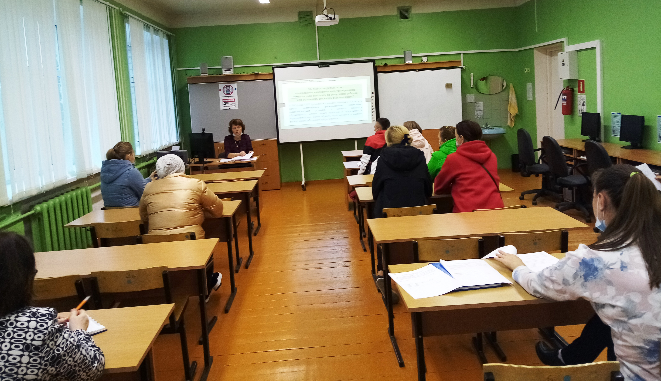
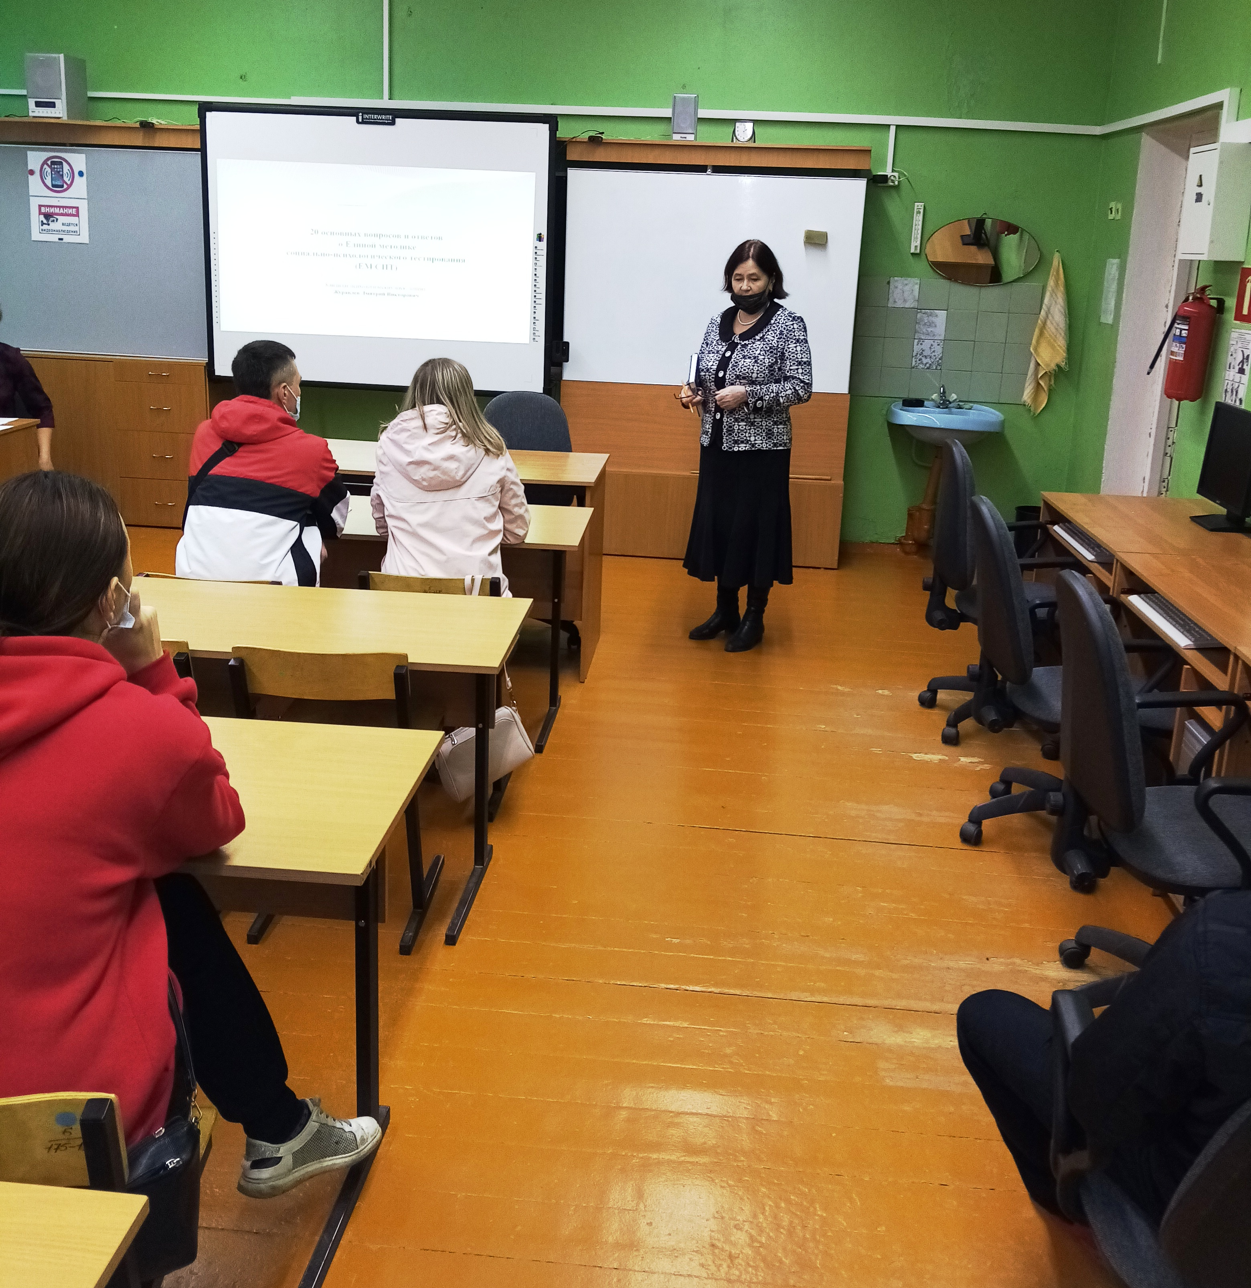
Подводя итоги проведения СПТ в 2021/2022 учебном году, можно сделать вывод о необходимости организации и проведения адресной и системной работы с обучающимися в школе, направленной на профилактику вовлечения в потребление наркотических средств и психотропных веществ. Для этого в школе разработан план профилактической работы с обучающимися.
Посмотреть данный план в формате PDF (План профилактической работы 2021-2022)

Уважаемые родители!
Безусловно, Вы - самые близкие и значимые люди для своих детей, Вы беспокоитесь за их настоящее и будущее, - это здоровые эмоции, они заставляют действовать.
Современный мир — это мир скоростей, мир стремительного темпа жизни, мир компьютерных технологий и новых возможностей, мир соблазнов и искушений. Жить в нем одновременно и интересно, и сложно.
Многие подростки кидаются в крайности: то бросаются в погоню за удовольствиями, то переживают разочарования, доходящие порой до поведения с риском для жизни.
Не только соблазны и искушения современного мира и общества могут нести опасности для подростка, но и его собственное поведение, часто неуправляемое и импульсивное. Тяга к рискованному поведению - это часть развития личности, взросления, период, когда еще недавний ребенок должен самостоятельно выйти из привычного, понятного круга семьи и встретиться с внешним миром.
Подросток хочет стать самостоятельным, считая себя почти взрослым. Взрослым – значит таким, как… Родитель? Герой боевика? Взрослый хулиган во дворе? или иным? Вот и подростку трудно разобраться в моделях взрослости, демонстрируемых ему со всех сторон. Но он точно знает, что быть взрослым – это в том числе позволять себе рискованное поведение. Помните, что подростковый возраст – сам по себе риск. Степень благополучия подростка и семьи здесь роли не играет. Ребенок в этом возрасте слишком уязвим.

